Νομός Κοζάνης
Κοζάνη
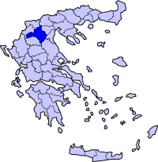

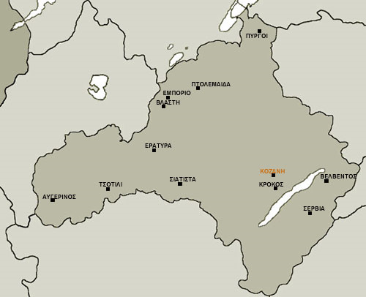
Ο Νομός Κοζάνης είναι ένας από τους 51 νομούς της Ελλάδος, βρίσκεται στο γεωγραφικό διαμέρισμα της Μακεδονίας και ανήκει στην περιφέρεια Δυτικής Μακεδονίας. Είχε πληθυσμό 155.324 κατοίκων κατά την απογραφή του 2001.

Σημαντικότερες πόλεις:
Οι σημαντικότερες πόλεις στον νομό είναι η Κοζάνη, που είναι και η πρωτεύουσα του νομού, η Πτολεμαΐδα, η Σιάτιστα, τα Σέρβια, το Βελβεντό και η Νεάπολη.

Οικονομία:
Χαρακτηρίζεται από υψηλά επίπεδα εκβιομηχάνισης καθώς λειτουργούν στον νομό εργοστάσια παραγωγής ηλεκτρικής ενέργειας της ΔΕΗ με καύσιμο το λιγνίτη. Αυτό βοήθησε οικονομικά την ανάπτυξη του νομού καθώς κύρια ασχολία των κατοίκων πριν την εγκατάσταση των εργοστασίων ήταν η γεωργία.

Πληθυσμιακή εξέλιξη:
Ακολουθεί πίνακας με την πληθυσμιακή εξέλιξη του νομού Κοζάνης.
Έτος | Πληθυσμός | Μεταβολή | Πυκνότητα
1920 | 113.211 | - | 32,19/km²
1928 | 111.977 | -1,234 / -1,09% | 31,84/km²
1940 | 136.242 | +24,265 / +21,67% | 37,66/km²
1951 | 131.452 | -4,790 / -3,51% | 37,38/km²
1961 | 152.815 | +21,363 / +16,25% | 43,46/km²
1971 | 135.709 | -17,106 / -12,3% | 38,59/km²
1981 | 147.051 | +11,342 / +8,3% | 41,82/km²
1991 | 150.303 | +3,252 / +2,2% | 42,74/km²
2001 | 155.324 | +5,021 / +3,3% | 44,17/km²
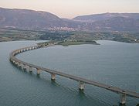
Η Γέφυρα της λίμνης του Πολυφύτου στο νομό Κοζάνης, όπως φαίνεται από το χωριό Νεράιδα. Στο βάθος βρίσκεται η κωμόπολη των Σερβίων.

